FAP25 - FONTE DE ALIMENTAÇÃO PROGRAMÁVEL

Fotos 1 a 5 da VERSÃO PARA FABRICAÇÃO SERIADA (2001)

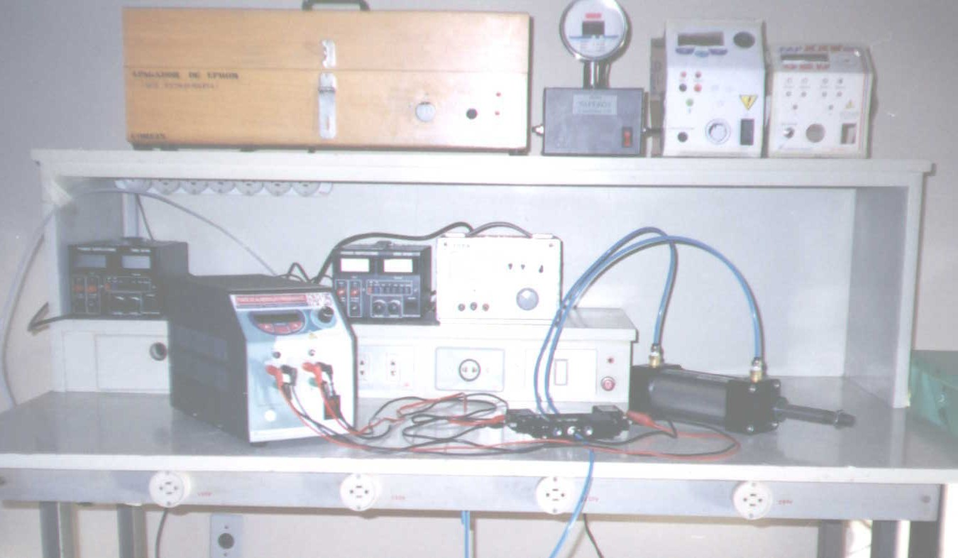

Foto 1: Montagem com válvula e cilindro pneumático na bancada de testes

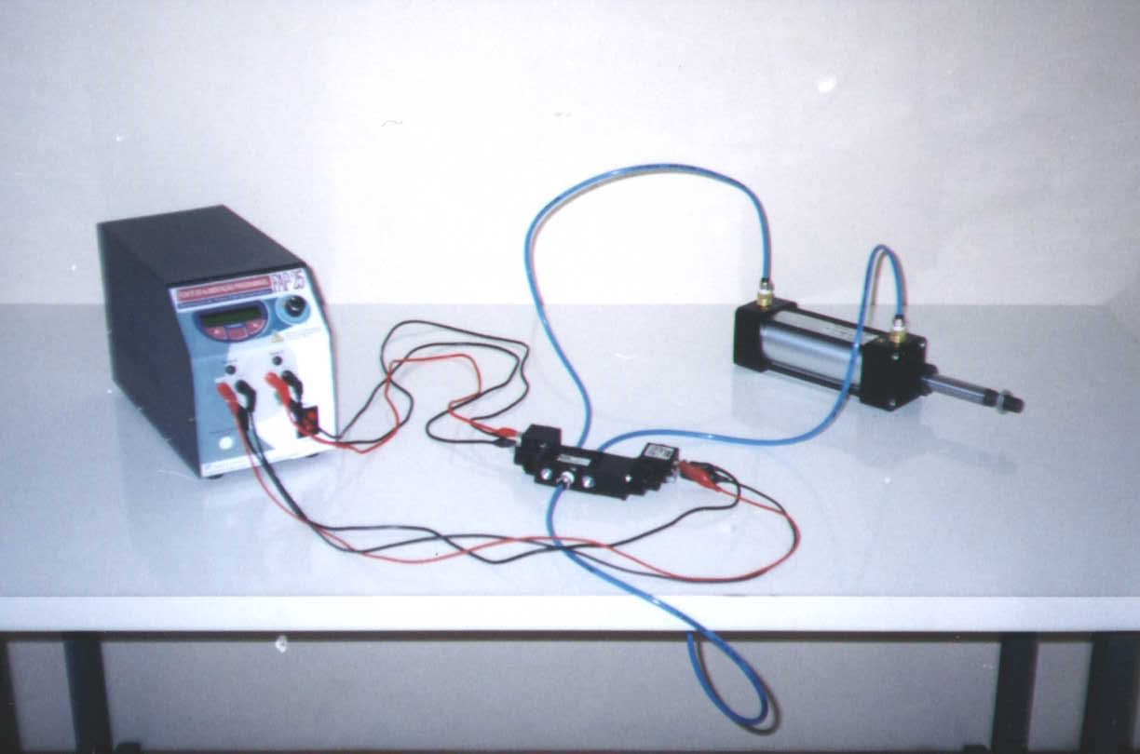

Foto 2: Montagem com válvula e cilindro pneumático
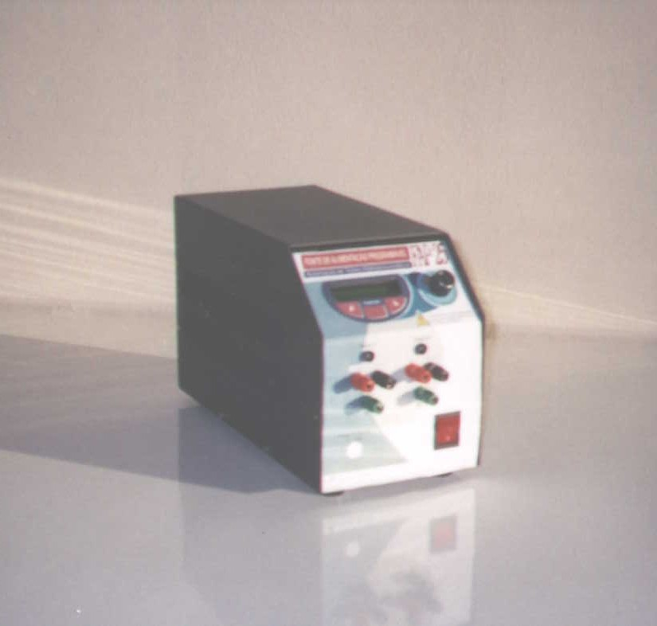

Foto 3: Vista frontal (abaixo e à esquerda, marca circular branca
para colocação do sensor eletrônico pneumático)

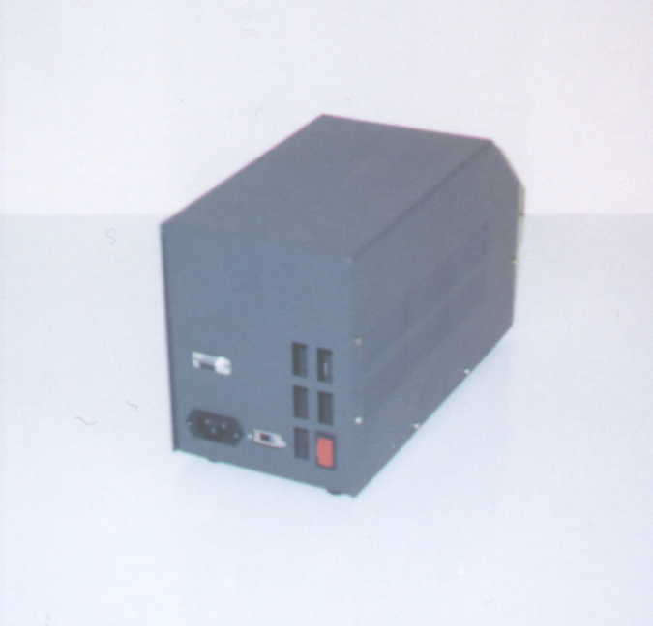

Foto 4: Vista traseira (conector para serial do microcomputador,
entrada de força, chave 110/220V e 6 fusíveis)
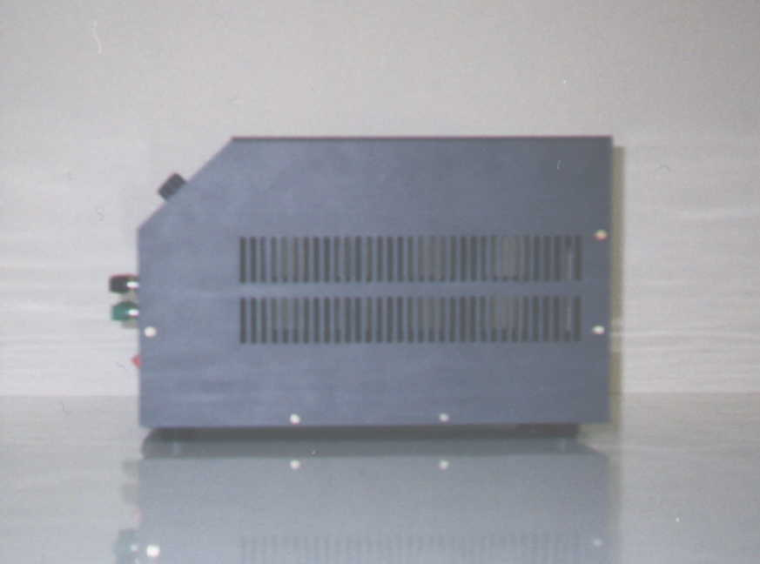

Foto 5: Vista lateral (detalhe da ventilação)

